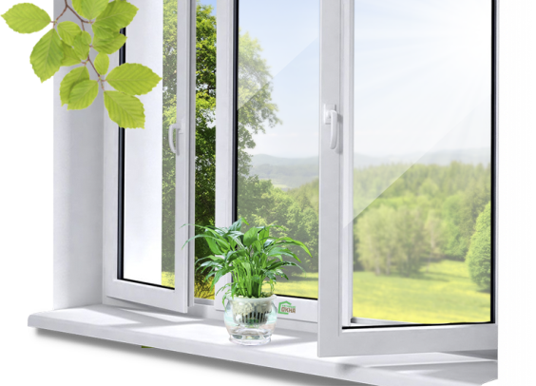
ПРЕГЛЕД НА ЦЕНИТЕ НА ПЛАСТМАСОВИТЕ ПРОЗОРЦИ СЪС СТЪКЛОПАКЕТИ ЗА 2019 Г. В РУСИЯ

Средната цена на пластмасовите прозорци (за изделие) през 2019 г. е нараснала с 8% в сравнение със същия период на 2018 г.: от 5 574 рубли на м² през 2018г. до 6 035 рубли на м² през 2019 г. Средната цена на пластмасови прозорци „до ключ“ се е увеличила с 11%: от 8 584 рубли на м² през 2018 г. до 9 508 рубли на м² през 2019 г.

Средна цена на пластмасови прозорци „за изделие“ и „до ключ“
за 2018-2019 г./руб. за м²

По месеци, динамиката на средната цена на пластмасовите прозорци "на продукт" и "до ключ" през 2018 и 2019 г. е следната:

Динамика на средната цена на пластмасовите прозорци "за продукт"
по месеци в Русия за 2018-2019 г./руб. за м²

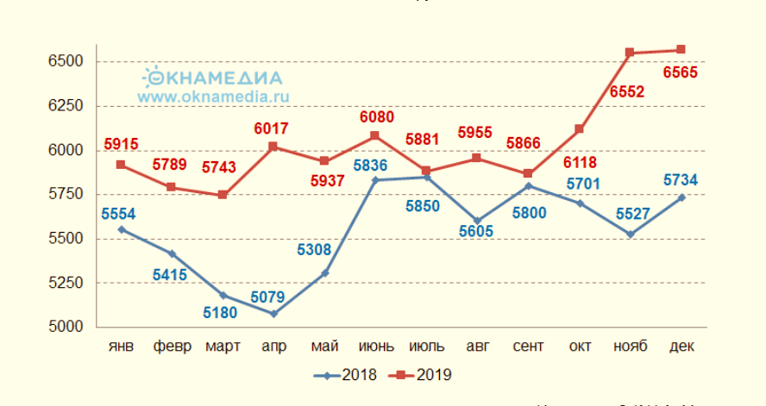
Източник: О.К.Н.А. Маркетинг

Динамика на средната цена на пластмасовите прозорци "до ключ"
по месеци в Русия за 2018-2019 г./руб. за м²
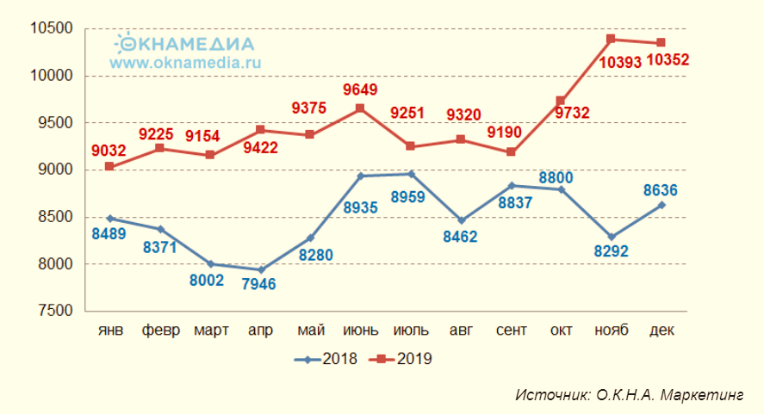
Източник: О.К.Н.А. Маркетинг

През 2019 г. максималната цена „за продукт“ е зафиксирана през декември (6 565 рубли), „до ключ“ - през ноември (10 393 рубли). През 2018 г. пикът на цените се пада през юли - „за продукт“- 5 850 рубли, „до ключ“- 8 959 рубли. През 2019 г. най-ниската цена „за продукт“ се наблюдава през март (5 743 рубли), „до ключ“ - през януари (9 032 рубли). През 2018 г. най-ниските цени са били през април: „за продукт“- 5 079 рубли, „до ключ“- 7 946 рубли на м².
Според изследванията и кривата на цените на пластмасовите прозорци, цялата календарна година може да бъде разделена на 2 части: първите 9 месеца - "балансиране", последните 3 месеца - "скок" нагоре.
В цифри тази динамика изглежда по следния начин: от януари до септември изменението на цените „за продукт“ и „до ключ“: съответно -0,8% и +1,7%, от октомври до декември увеличение на цените: + 12% „за продукт“ и + 15% „до ключ“. За целия период на 2019 г. увеличението на цените на пластмасовите прозорци възлиза „за продукт“: + 11%, „до ключ“: + 15%.
https://www.oknamedia.ru

